**Các trường hợp NLĐ được nghỉ việc riêng & hưởng lương năm 2019**

**Căn cứ vào khoản 1 Điều 116 [Bộ luật Lao động 2012](https://thuvienphapluat.vn/van-ban/Lao-dong-Tien-luong/Bo-Luat-lao-dong-2012-142187.aspx?anchor=dieu_116" \t "_blank), người lao động (NLĐ) được nghỉ việc riêng mà vẫn hưởng nguyên lương trong các trường hợp sau đây:**

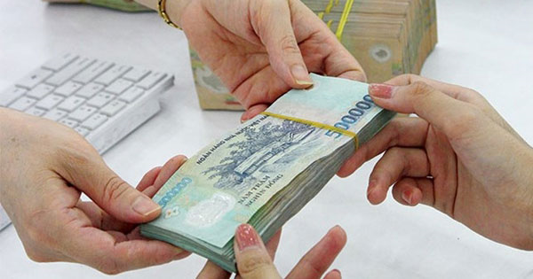

1. NLĐ kết hôn: Được nghỉ 03 ngày;

2. Bố đẻ, mẹ đẻ của NLĐ chết: Được nghỉ 03 ngày;

3. Bố vợ, mẹ vợ hoặc bố chồng, mẹ chồng của NLĐ chết: Được nghỉ 03 ngày;

4. Vợ hoặc chồng của NLĐ chết: Được nghỉ 03 ngày;

5. Con của NLĐ chết: Được nghỉ 03 ngày;

6. Con của NLĐ kết hôn: Được nghỉ 01 ngày.

Đặc biệt đáng chú ý, **trong năm 2019**, tiền lương làm căn cứ để trả cho NLĐ trong ngày nghỉ việc riêng tại các trường hợp nêu trên được thực hiện theo quy định mới tại Khoản 9 Điều 1 [Nghị định 148/2018/NĐ-CP](https://thuvienphapluat.vn/van-ban/Lao-dong-Tien-luong/Nghi-dinh-148-2018-ND-CP-sua-doi-Nghi-dinh-05-2015-ND-CP-huong-dan-Bo-luat-Lao-dong-376235.aspx" \t "_blank) (có hiệu lực thi hành kể từ ngày 15/12/2018).

Cụ thể, tiền lương làm căn cứ để trả cho người lao động trong ngày nghỉ việc riêng có hưởng lương tại Khoản 1 Điều 116 của Bộ luật lao động là tiền lương theo hợp đồng lao động chia cho số ngày làm việc bình thường trong tháng theo quy định của người sử dụng lao động, nhân với số ngày người lao động nghỉ việc riêng có hưởng lương.